http://gorodvitebsk.by/firmsimg/1378.jpg

**№ 5, четверг, 15 января 2015 г.**

Знайсці арыенціры ў жыцці

**дапамагаюць выхаванцам у Сенненскай школе-інтэрнаце**

Калі заехаў у гэты прыгожы куток на ўсходнім ускрайку Сянна, здалося, што трапіў у мару Яна Амоса Каменскага, Песталоцы ды іншых бацькоў педагогікі, якія распрацавалі прынцыпы прыродазгоднасці і абавязковага працоўнага навучання для гарманічнага развіцця асобы. Хаця тутэйшым выхавацелям, як зазначае дырэктар установы Леанід Казлоў, даводзіцца мець стасункі з самай цяжкай катэгорыяй дзяцей. Не, не ў сэнсе захворванняў і фізічных праблемаў. Самае цяжкае, што хлопчыкі і дзяўчынкі, якія тут знаходзяцца, у большасці сталі сіротамі пры жывых татах і мамах, якія пазбаўлены бацькоўскіх правоў.

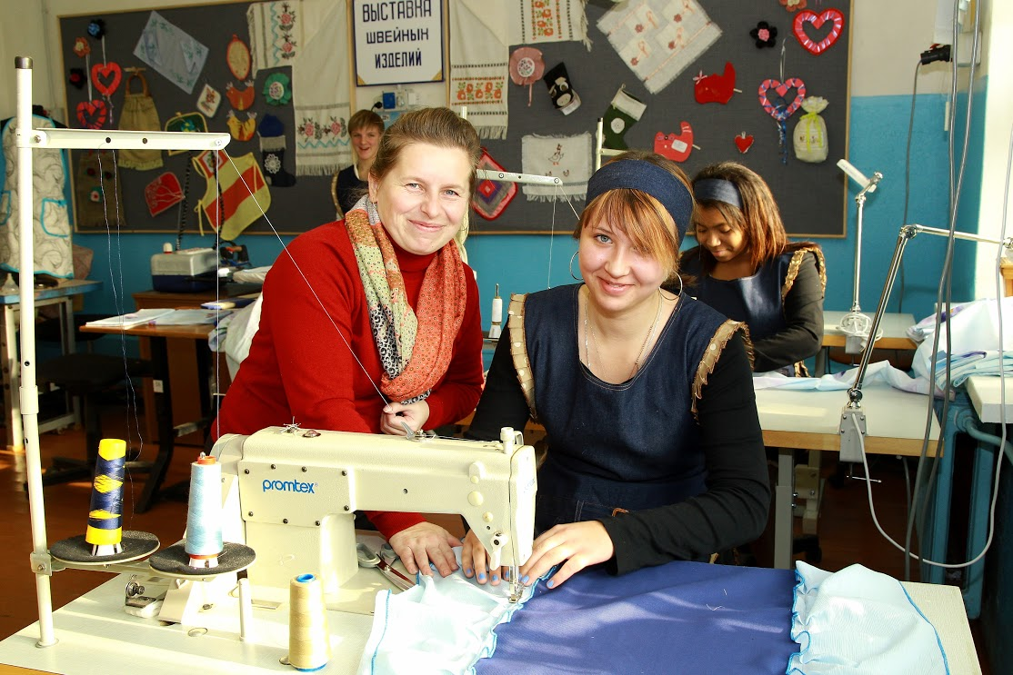

**З усмешкай вучыць швейнай справе майстар Марына Кіцько.**

Выхаваць асобу і грамадзяніна.

Кіраўніцтва ўстановы лічыць, што сістэма, якую тут стваралі на працягу гадоў, сябе апраўдала і паспяхова функцыянуе. Яна здолела змяніць дзяцей са складанымі лёсамі і характарамі. Гэта адзначана і на ўзроўні ўрада: зараз на базе школы-інтэрната рэалізуюцца два эксперыментальныя і інавацыйныя праекты Міністэрства адукацыі Беларусі.

Па-першае, гэта адпрацоўка метадаў выхавання ў інтэрнатных умовах годнага грамазяніна сваёй краіны, добрага сем’яніна, працаўніка. Людзі, якія былі дэсацыялізаваны ў сваіх сем’ях, павінны знайсці арыенціры ў жыцці. Педагогі дзеляцца набытым вопытам работы, ідэямі і знаходкамі з калегамі. Напыклад, нядаўна тут прайшоў семінар па гэтай тэме з удзелам Нацыянальнага інстытута адукацыі, прадстаўнікоў БДУ і ўсіх інтэрнатных устаноў нашай краіны.

Па-другое, у школе ўкараняецца методыка выхавання на хрысціянскіх традыцыях беларускага народа. На думку дырэктара Леаніда Казлова, яны з’яўляюцца складовай часткай фармавання асобы. Зроблена спецыяльнае памяшканне для духоўных практык, дзе на тэмы любові і дабра з дзецьмі разважаюць прыхаджане мясцовай праваслаўнай царквы, бываюць тут і прадстаўнікі замежных хрысціянскіх устаноў.

Прыгажосць сваімі рукамі.

З 1999 года на базе інтэрната паспяхова рэалізуецца міжнародны гуманітарны праект школы-фабрыкі. Яго мэта - выхаванне праз працоўную дзейнасць з малых гадоў. Самыя малодшыя займаюцца самаабслугованнем, прыбіраюць пакоі і тэрыторыю навучальнай установы. Потым вучацца збіраць лекавыя травы, палоць, паліваць і г.д.

Зараз сенненцы выйшлі на больш высокі ўзровень развіцця: на базе арганізацыі прафесійнай падрыхтоўкі стварылі вытворчую дзейнасць – выпуск прадукцыі, у продажы якой потым удзельнічаюць дзеці. У выніку установа зарабляе грошы, частка якіх ідзе навучэнцам. Гэта іх першы жыццёвы заробак, які яны вучацца ашчадна выдаткоўваць на свае надзённыя патрэбы. Сярод працоўных праектаў і школа рамонту, калі даецца другое жыццё двярным і аконным блокам, вопратцы. Дзяўчаты шыюць святочныя ўборы для мерапрыемстваў. У школе ганарацца шыкоўнай калекцыяй для дэфіле, якая атрымала высокую ацэнку спецыялістаў.

Гэта ўздзеянне працай яшчэ і чыста тэхнічна запаўняе вольны час выхаванцаў. У дзвюх сталярных майстэрнях вырабляецца ўсё, пачынаючы ад рамак і заканчваючы вуллямі, ложкамі і мэбляй з ламінаванага ДСП і пастформінга. Да прыкладу, за 6 гадоў тут было выпушчана 1400 ложкаў, якія былі рэалізаваны іншым інтэрнатным установам у рамках дабрачыннай праграмы ўзаемаадносінаў з італьянскімі фундатарамі. Тыя бралі на сябе аплату за выпушчаную прадукцыю. Грошы ішлі ў Сянно, а мэбля –спажыўцам.

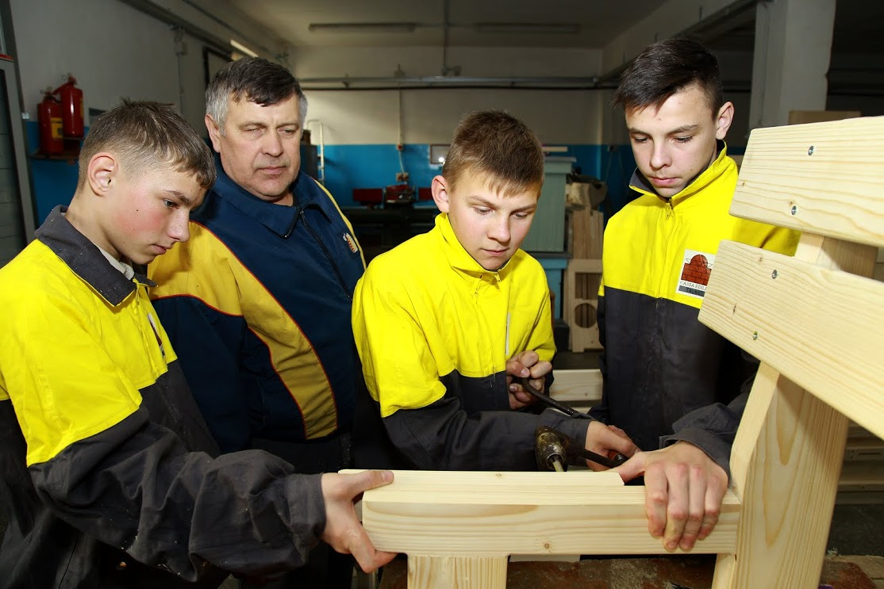

**Заняткі вядзе майстар вытворчага навучання Аляксандар Кіслякоў.**

За час існавання створана сучасная матэрыяльная база з працоўнымі майстэрнямі, парніковай гаспадаркай. Аб сталёўваюцца месцы для адпачынку. Асаблівая сфера працоўнай дзейнасці – сельская гаспадарка. Школа-інтэрнат мае 55 гектараў зямлі, палова з якой занята пад пабудовы, паркавую і пляжныя зоны, стадыён, а астатняе апрацоўваецца. Вырошчваюць тут сваю безнітратную гародніну: бульбу, моркву, буракі, цыбулю, у парніках даспяваюць памідоры, агуркі, растуць кветкі. Хапае сабе і на прдаж.

Ёсць яблыневыя сады, якія пастаянна пашыраюцца. Летась быў добры ўраджай, які рэалізуюць у райспажыў і яшчэ застаецца для сваіх патрэб. “Дзці ядуць гэтай вітаміннай прадукцыі, колькі хочуць”, - заўважае Леанід Леанідавіч. А нядаўна фундатары-фермеры прывезлі яшчэ каля 100 саджанцаў.

У школе-інтэрнаце рыхтуюць швачак, сталяроў, гароднінаводаў. Больш за трэць выпускнікоў працягваюць адукацыю ў сярэдніх спецыяльных і вышэйшых навучальных установах менавіта па атрыманай тут прафесіі.

І нават уласныя хаткі …

Трэба памятаць, што сюды трапляюць дзеці, у многіх з якіх нават дзверы былі без ручак. Яны ў прамым сэнсе вучацца карыстацца бытавымі выгодамі, пачынаючы ад туалета і заканчваючы ўласнымі ўтульнымі ложкамі, вучацца берагчы і даглядаць маёмасць. А яшчэ тут ёсць незвычайны дом сацыяльнай адаптацыі, пабудаваны таксама дзякуючы італьянскаму фонду “Дапаможам ім жыць!” і высілкамі саміх супрацоўнікаў. У ім выпускнікоў рыхтуюць да самастойнасці. Групы па 2-4 чалавекі знаходзяцца тут на працягу 2-3 тыдняў. Ёсць усё неабходнае, уключаючы санвузел, гарачую ваду, пральную машыну і г.д. Такім чынам яны вучацца клапаціцца пра сябе. Гэта вельмі важна напярэдадні ўступлення ў дарослае жыццё.

Мае навучальная ўстанова і сваю цырульню, для якой з дапамогай фундатараў закупілі неабходнае абсталяванне. Дзяцей там не толькі стрыгуць, але і вучаць саміх даглядаць за валасамі.

У камп’ютарным класе вучні апрацоўваюць фотаздымкі, робяць слайд-шоў, вучацца манціраваць фільмы. Ёсць група краязнаўцаў. Яны даследуюць гісторыю сваей мясцовасці, школы, якая функцыянавала, аказваецца, і ў часы акупацыі, лёс педагогаў. Вядуць свой сайт у інтэрнэце.

У апошнія гады школа рэгулярна ўдзльнічае ў кірмашах-продажах і Горадзе майстроў у рамках “Славянскага базару ў Віцебску”, выставах “Лепшае – дзецям” у Маскве і “Свет дзяцінства” ў Мінску.

Хоць установа і стала родным домам для дзяцей з нялёгкім жыццёвым лёсам, але тут не забываюць і на строгую дысцыпліну, якую можна ў чымсці параўнаць з армейскай. Яна павінна перарабіць патэнцыйнага правапарушальніка, многія з якіх да таго, як трапіць сюды, ужо спрабавалі піць віно, нюхаць клей і курыць усемагчымыя спайсы.

А з іншага боку даецца і пэўная ступень свабоды. Калі адбыўся канфлікт з кімсці ці проста не вельмі добра на душы. Можна з дазволу выхавацеляў пайсці ў сад, на бераг возера ці стадыён. І чым старэйшы выхаванец, тым на большую свабоду ён можа разлічваць. У іх няма ўражання, што яны тут адбываюць нейкае зняволенне.

Але ніякая, нават самая добрая інтэрнатная ўстанова, лічаць Леанід Казлоў і ўвесь калектыў аднадумцаў, не заменіць дзіцяці ўласнай сям’і. І задача нашага грамадства – імкнуцца пазбегнуць ізаляцыі дзяцей ад уласных сваякоў, якіх яны, негледзячы на ўсё, працягваюць любіць…

**Алесь Бынькоў**